Отделение математическое
Переводное задание 6-7, математика
Задание М7
semiond54@gmail.com
№1. Треугольник ABC составлен из двух треугольников ABD и BDC с прямыми углами при вершинах D и известно, что $∠$ABD = 62$°$, $∠$BCD = 54$°$ . Найдите величину угла ABC.
Зная свойство прямоугольного треугольника, что сумма острых углов прямоугольного треугольника равна 90$°$, можно найти $∠$DBC
90-54=36$°$- $∠$DBC В
62+36=98$°$-$∠$ABC
Ответ: 98$°$-величина угла ABC

А С
D
№2. В прямоугольном треугольнике величины всех углов выражаются целым числом градусов и один из углов треугольника в 6 раз меньше некоторого другого угла. Найдите острые углы этого треугольника.
90:6=15$°$-первый угол.
180-(90+15)=75$°$-второй угол.
Ответ: Острые углы этого треугольника 15$°$ и 75$°$.

№3. Два отрезка AB и CD пересекаются в некоторой точке, отличной от концов отрезков. Докажите, что тогда AC + BD ˂ AB +CD .
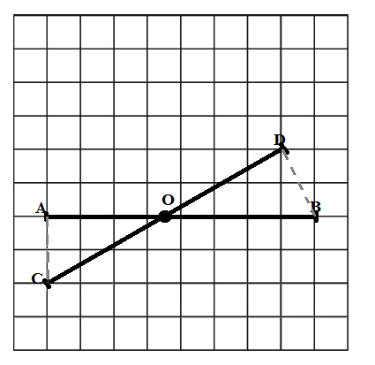
Исходя из свойства треугольников, что сумма длин двух любых сторон треугольника больше длины его третьей стороны получаем:
AC˂AO+OC
DB˂DO+OB
=˃ AC+DB˂AO+OC+DO+OB
AO+OB=AB
OC+DO=CD
AC + DB˂AB +CD

№4. Точки A и B расположены на клетчатой бумаге, как показано на рис. 1. Постройте прямоугольный треугольник ABC , у которого катет BC в 2 раза больше катета AB .
Рис.1
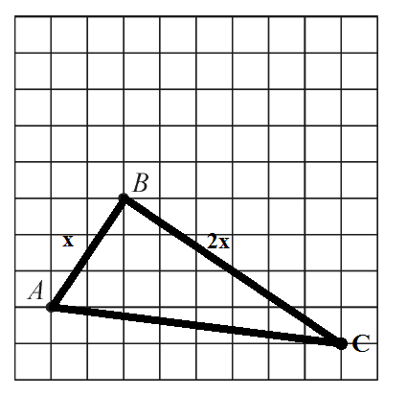
№5. Изобразите на клетчатой бумаге квадрат ABCD со сторонами в 10 шагов сетки. Пусть M – середина CD , N – середина AD , и отрезки AM и BN пересекаются в точке F . Объясните, почему FM=1,5*AF .
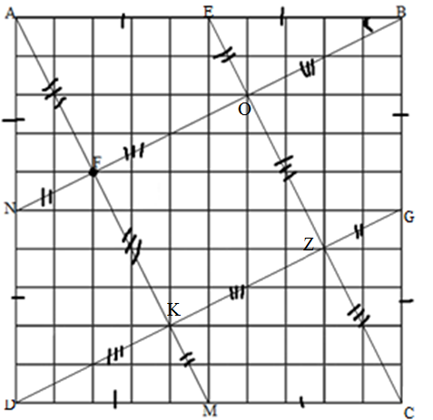
Построим $∆$BCE где E середина AB, $∆$DCG где G середина ВС. $∆$EOB подобен $∆$AFB, т.к. $∠$AFB равен $∠$EOB, а $∠$ABF общий. $\frac{EB}{AB}=\frac{1}{2}$ – коэффициент подобия =˃ $\frac{EO}{AF}=\frac{1}{2}$ . $∆$EOB=$∆$NFA=$∆$MKD. Таким образом, KM=$\frac{1}{2}AF$, AF=FK, получаем FM=1,5*AF.

№6. В прямоугольном треугольнике разность некоторых двух углов равна 36$°$ , а разность некоторых двух других углов равна 18$°$ . Найдите величину наибольшего острого угла этого треугольника.
90-36=54$°$
54-18=36$°$
Вариант решения только один, потому что сумма острых углов треугольника равна 90$°$.
Ответ: 54$°$ наибольший острый угол этого треугольника.

№7. В равнобедренном треугольнике сумма некоторых двух сторон равна 16 см, а сумма некоторых других двух сторон равна 25 см. Найдите периметр этого треугольника.
1 вариант. 1)16:2=8(см)-каждая боковая сторона.
2)25-8=17(см)-основание.
3)17+16=33(см)-периметр.
2 вариант. 1)25:2=12,5(см)-каждая боковая сторона.
2)16-12,5=3,5(см)-основание.
3)25+3,5=28,5(см)-периметр.
Треугольник со сторонами 8см, 8см и 17см не существует, потому что сумма двух любых сторон больше третьей стороны(8+8$<$17).
Ответ: 28,5 см.

№8. На клетчатой бумаге заданы отрезок AB и прямая, проходящая через точки M и N. Объясните, как на прямой MN построить точку C ,чтобы
получился равнобедренный треугольник ABC с основанием AB .
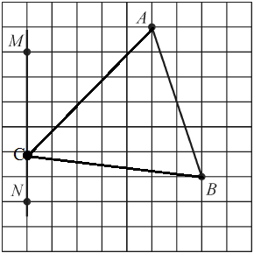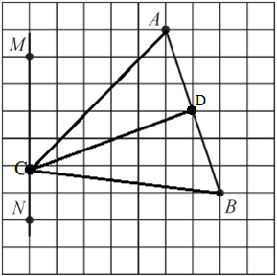
Зная, что биссектриса угла, противолежащего основанию равнобедренного треугольника, является медианой и высотой. Выбираем середину отрезка АВ и проводим высоту до пересечения с прямой, проходящей через точки МN и завершаем треугольник.

№9. Для прямоугольного треугольника ABC с гипотенузой AB строят квадрат ABKL так, что точка C лежит вне этого квадрата. Сделайте чертеж на клетчатой бумаге и поясните, что если O – точка пересечения диагоналей квадрата, то всегда угол ACO равен углу BCO.
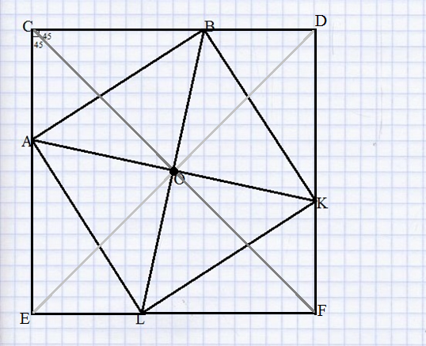
Построим вспомогательный квадрат CDFE и проведём диагонали. Диагонали проходит через точку О. Исходя из правила, что диагональ прямоугольника делит его на два равных треугольника, получаем $∠$ACO=$∠$BCO.

10. На клетчатой бумаге изображены два пункта A и B , и две реки. Поясните, как изобразить кратчайший путь из A в B с мостами, которые перпендикулярны соответствующим берегам.

Не зная ответа, изобразим на мосты, в произвольном месте.
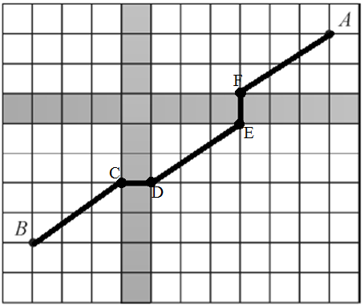
Так как длина моста в любом месте реки одинакова, то чем меньше будет׀BC׀+׀DE׀+׀FA׀, тем меньше будет весь путь от B до A.
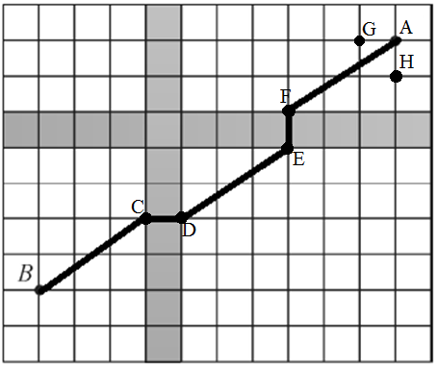
Построим отрезок CG параллельно DA.
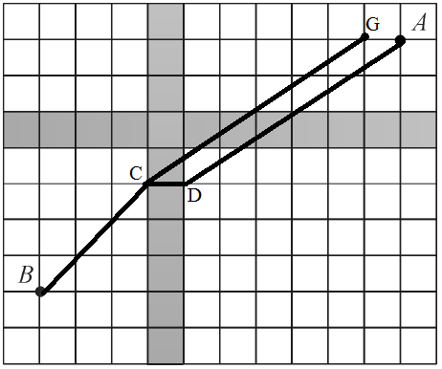
Теперь видно что неизвестную точку С следует выбрать на отрезке BG
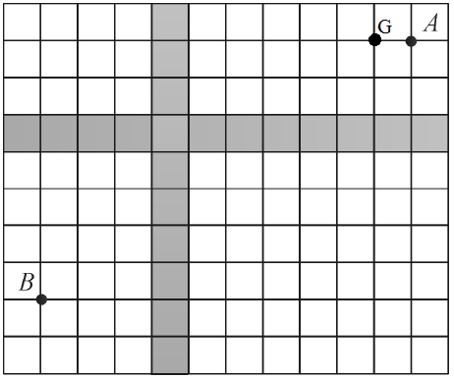
Тогда ׀BC׀+׀CG׀=BG
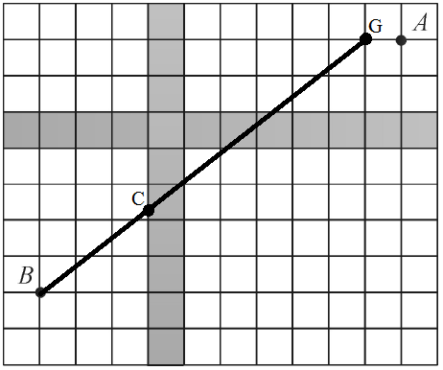
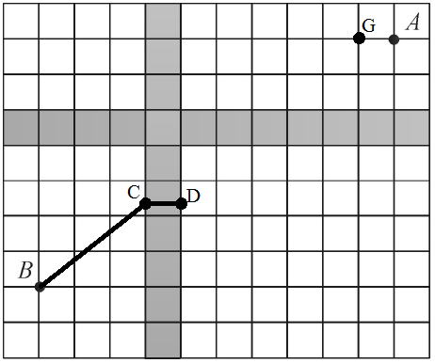
Построим отрезок EH параллельно FA.
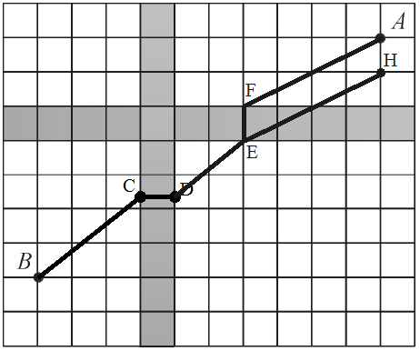

Теперь видно что неизвестную точку Е следует выбрать на отрезке DH.
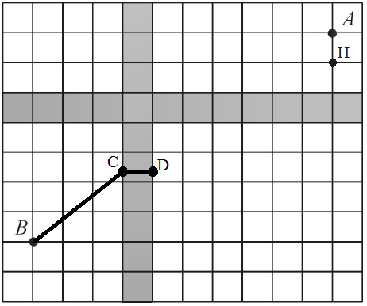
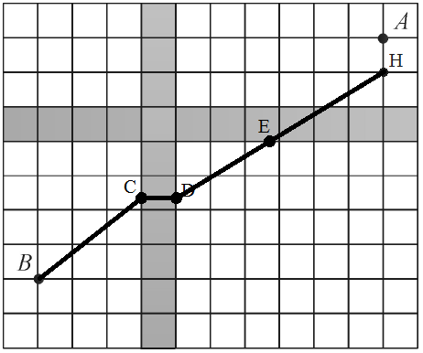
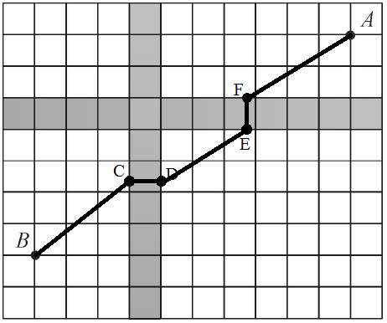
Ответ:

